Цены нужно брать такие:
1. Полностью, если будут отпускные цены, т.е. цены самих производителей.
2. Оптовые цены уменьшать на 10-20%.
3. Розничные цены уменьшать на 20-30%.
4. Транспортные расходы – 10-20%.

Заработная плата:
1. Часовая ставка зарплаты 5 руб.
2. Дневная ставка зарплата 40 руб.
3. Месячная ставка зарплата (оклад) 880 руб.
Ставки зарплаты работников должна колебаться около этих величин. Например, часовая ставка зарплаты руководителя 5,5 руб., исполнителя – 4,6 руб.
4. Величина премий – 40%.
5. Величина дополнительной зарплаты – 10%.

Копейки писать через запятую. Например, 13 рублей 47 копеек. Писать 13,47 руб.

Налоги:
1. Страховые взносы на обязательное социальное страхование наёмных работников, ставка 34%.
2. Обязательное страхование от несчастных случаев на производстве, ставка 0,6%.
3. Налог на добавленную стоимость (НДС), ставка 20%.
4. Налог на прибыль, ставка 18 %.

Прочие величины:
1. Цена одного машино-часа для разработки программы 0,8-1,3 руб.
1. Накладные расходы – 110%.
2. Общепроизводственные расходы – 200%.
3. Уровень рентабельности – 15%.
4. Годовой эффективный фонд времени работы используемой техники (при односменной работе 1950, двухсменной – 3900 ч.);
5. Коэффициент дисконтирования 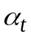
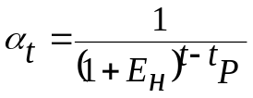
Ен брать 7,75 (размер нынешней ставки рефинансирования), т.е.
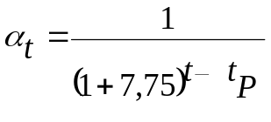

Распределение трудоемкости по видам работ, %
Виды работ | Радиоизмерительные приборы | Изделие радио-  электроники |  | Бытовая техника
1. Заготовительные | 4 |  | 15 | 5
2. Прессовные | 6 |  | 5 | 6
3. Механообраба -  тывающие | 20 |  | 14 | 17
4. Покрытия (гальванические  и прочие) | 5 |  | 16 | 7
5. Слесарного-сборочные | 10 |  | 5 | 15
6. Сборочно-монтажные | 40 |  | 35 | 35
7. Настроечные (регулировочные) | 15 |  | 10 | 15
Итого | 100 |  | 100 | 100

